**Причины подростковой девиантности**

* причины, связанные с психическими расстройствами;
* причины социального и психологического характера;
* причины, связанные с возрастным кризисом.

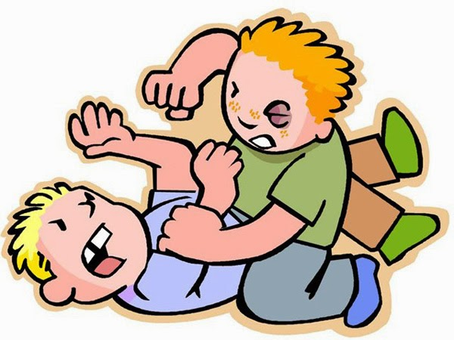

**Характерные черты подростков, склонных к правонарушениям:**

* Эмоциональная неуравновешенность
* Тщеславие
* Нечувствительность к страданиям других
* Упрямство
* Агрессивность

***СОВЕТЫ РОДИТЕЛЯМ***

* Стимулировать позитивную мотивацию;
* Корректировать эмоциональное состояние;
* Применить наказание;
* Контролировать поток информации, содержащей сцены насилия и жестокости;
* Контролировать пребывание подростка в ночное время в общественном месте без сопровождения взрослого;
* Формировать позитивное

поведение.

*«Ребёнок – зеркало семьи: как в капле воды отражается солнце, так в детях отражается нравственная чистота матери и отца»   
 В.А. Сухомлинский*

**УСПЕХОВ ВАМ!!!**

**МБОУ «Краснозоринская СОШ» Боковского района**

*«Кто-то, когда-то должен ответить,*

*Высветив правду, истину вскрыв,*

*Что же такое – трудные дети?*

*Вечный вопрос и больной, как нарыв.*

*Вот он сидит перед нами, взгляните,*

*Сжался пружиной, отчаялся он,*

*Словно стена без дверей и окон.*

*Вот они, главные истины эти:*

*Поздно заметили… поздно учли…*

***Нет! Не рождаются трудные дети!***

***Просто им вовремя не помогли».***

*С. Давидович*

**Девиантное**

**(аддиктивное)**

**поведение**

Информация для родителей

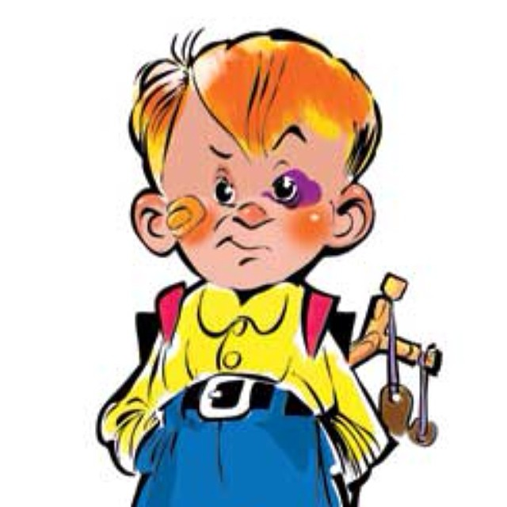

П.Краснозоринский

2023

**Девиантное (аддиктивное) поведение –** этоповедение, отклоняющееся от установленных обществом норм и стандартов, будь то нормы психического здоровья, права, культуры, морали. Это поведение выражается в форме проступков и преступлений.

CRCTR220

*Девиантное поведение подростков* – следствие неудачного процесса социализации личности.

Оно осознается далеко не каждым подростком, прочная возможность противостоять негативным влияниям окружения формируется у них уже за пределами 18-летия.

**Причины девиантного поведения:**

* нарушения в становлении, формировании и развитии личности;
* влияние социокультурных особенностей;
* влияние образа жизни семьи и семейных отношений;
* изменения, обусловленные взаимодействием с окружением;
* подростковый кризис;
* членство в неформальных объединениях асоциальной направленности, наличие в подростковых группах антисоциальных норм;
* влияние средств массовой информации, пропаганды сексуальной распущенности;
* влияние мира компьютерных игр;
* размывание понятия благородства.

MCj00890560000[1]

**Классификация девиантного поведения**

1. **Антисоциальное:**

* Хулиганство
* Кражи
* Грабежи
* Вандализм
* Физическое насилие

1. **Асоциальное поведение:**

* Бродяжничество
* Агрессивное поведение
* Субкультуры

1. **Аутодеструктивное поведение:**

* Наркозависимость
* Компьютерная зависимость
* Анорексия
* Суициды

